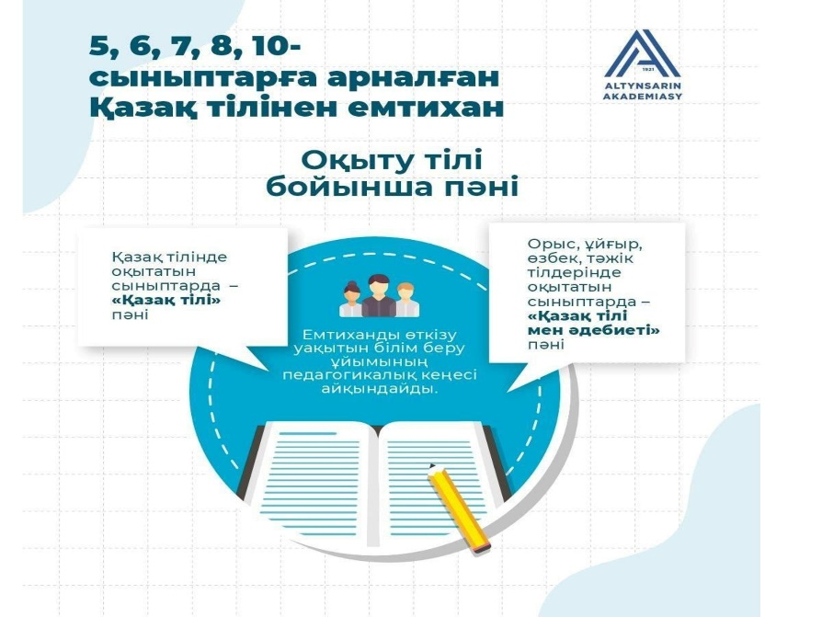
«ҚАЗАҚ ТІЛІ МЕН ӘДЕБИЕТІ» ПӘНІНЕН 5-8, 10-СЫНЫПТАРДА ЕМТИХАН ӨТКІЗУ

ЕМТИХАННЫҢ МАҚСАТ, МІНДЕТТЕРІ
МАҚСАТЫ - білім алушылардың «Қазақ тілі мен әдебиеті» пәні бойынша оқу бағдарламасының көлемін меңгеру деңгейін Негізгі орта білім берудің мемлекеттік жалпыға міндетті білім беру стандарты (МЖМББС) талаптарына сәйкес бағалау.
МІНДЕТІ:
- білім алушылардың білім берудің келесі деңгей материалдарын игеру дайындығын бағалау;
- функционалдық сауаттылықтарының қалыптасу деңгейлерін бағалау.

ЕМТИХАН ӨТКІЗУ ТАЛАБЫ

1. Емтихан қазақ тілінде өтеді.
2. Емтиханды өткізу уақыты білім беру ұйымының педагогикалық кеңесімен айқындалады (27-31 мамыр аралығында 9-11-сынып оқушыларын қорытынды аттестаттау уақытынан басқа уақытта өткізу ұсынылады).
3. Педагогтердің емтихандағы кезекшілік кестесі білім беру ұйымының педагогикалық кеңесімен айқындалады.
4. Академиялық адалдық қағидаттарын сақтай отырып, емтихан материалдарын педагогтер құрастырады және білім беру ұйымының әкімшілігі бекітеді .

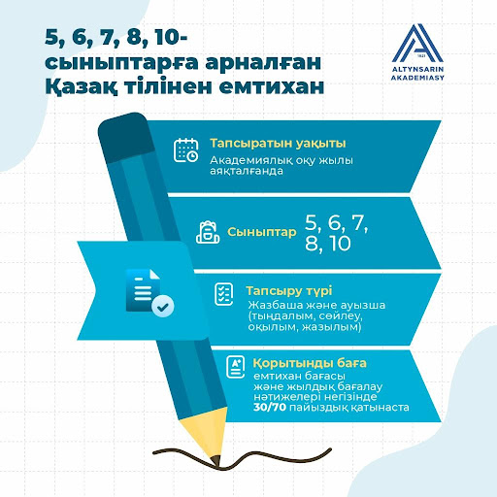

ЕМТИХАН ТАПСЫРМАЛАРЫНЫҢ МАЗМҰНЫ
Өзге тілде оқытатын сыныптар үшін
«Қазақ тілі мен әдебиеті» оқу пәні бойынша:
Тыңдалым
Айтылым
Оқылым
Жазылым
Тілдік бағдар
«Қазақ тілі мен әдебиеті» оқу пәні бойынша рубрика

ЭКЗАМЕН ПО ПРЕДМЕТУ «КАЗАХСКИЙ ЯЗЫК И ЛИТЕРАТУРА» В 5-8, 10 КЛАССАХ
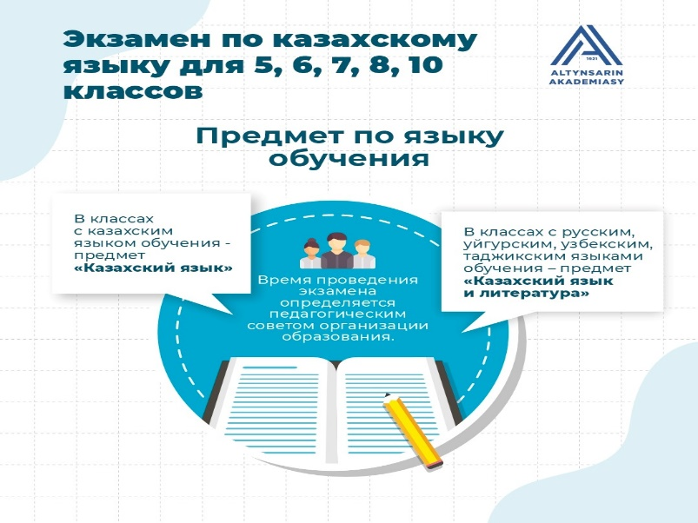

С 2023-2024 учебного года вводится экзамен по предмету "Казахский язык" в школах с казахским языком обучения и по предмету "Казахский язык и литература" в школах с неказахским языком обучения при завершении академического года на уровне основного среднего (5-8-е классы), общего среднего (10-й класс) образования
Экзамен будет проходить в конце учебного года и оцениваться по пятибалльной шкале.

ЦЕЛИ И ЗАДАЧИ
Экзамен по казахскому языку проводится с целью оценивания освоения обучающимися содержания программ предметов, в письменной и устной форме в соответствии с ГОСО (аудирование, говорение, чтение, письмо). Во исполнения постановления правительства "Об утверждении Государственной программы по реализации языковой политики на 2020-2025 годы" в целях повышения статуса государственного языка.

ЗАДАЧИ:
- оценивание уровня усвоения материала образования обучающихся;
- оценивание уровня сформированности функциональной грамотности
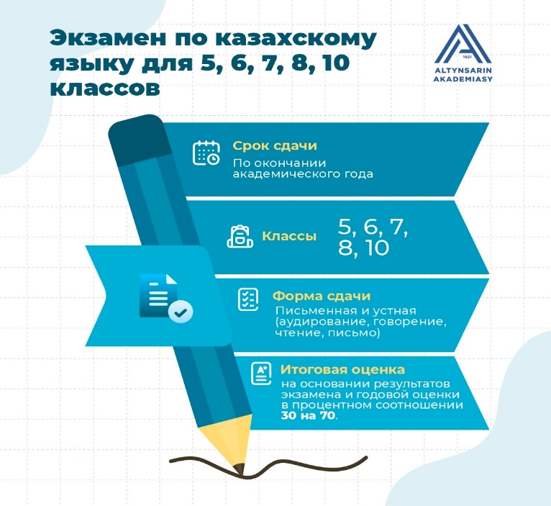

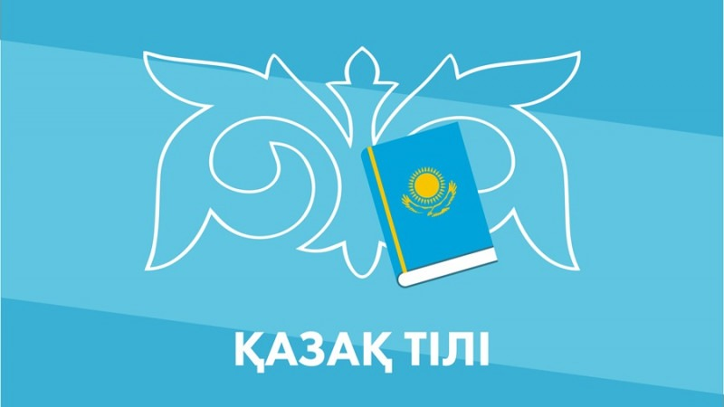

Время проведения экзамена определяется педагогическим советом организации образования, задания составляются педагогами с соблюдением принципов академической честности и утверждаются администрацией организации образования.
Экзамен по казахскому языку будет проводиться в письменной и устной форме. Оцениваться будут такие навыки как аудирование, говорение, чтение, письмо. Задания экзамена будут составляться педагогами самостоятельно с соблюдением принципов академической честности
Итоговая оценка по предметам «Казахский язык», «Казахский язык и литература» выставляется на основании результатов экзамена и годовой оценки в процентном соотношении 30 на 70

